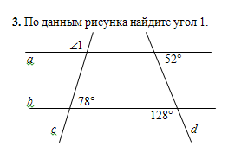
Решите задачу с подробными пояснениями.

